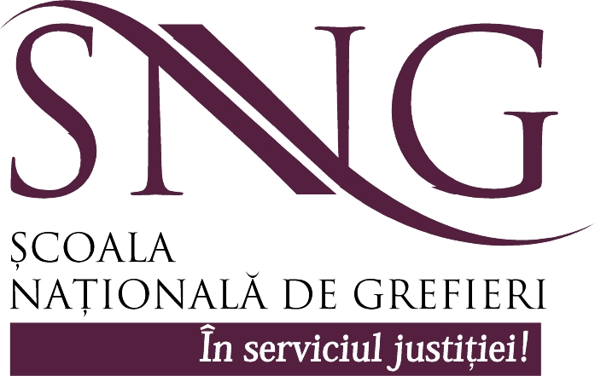

ÎN ATENŢIA CURSANŢILOR PARTICIPANŢI LA SEMINARUL ELEARNING – DREPT PROCESUAL PENAL – MĂSURI PREVENTIVE
Şcoala Naţională de Grefieri are obligaţia, potrivit dispoziţiilor art. 29 şi urm. din Legea nr. 567/2004 privind statutul personalului auxiliar de specialitate al instanţelor judecătoreşti si al parchetelor de pe lângă acestea si al personalului care funcţionează în cadrul Institutului National de Expertize Criminalistice, astfel cum a fost modificată, de a organiza cursuri de perfecţionare pentru personalul auxiliar de specialitate.
În aplicarea acestor prevederi, cât şi a programului de formare profesională continuă aprobat prin Hotărârea Plenului Consiliului Superior al Magistraturii nr.1173/13 decembrie 2012, în anul 2013 au fost programate mai multe cursuri de pregătire a personalului auxiliar de specialitate.
În contextul constrângerilor financiare, pentru încadrarea în alocaţiile bugetare aferente
anului 2013, Şcoala a propus Consiliului Superior al Magistraturii modificarea programului de formare continuă pentru anul 2013 (aprobată prin Hotărârea Plenului Consiliului Superior al Magistraturii nr.271/21.03.2013), prin amânarea unor seminarii din program sau susţinerea unor acţiuni la diferite
materii în forma învăţământul la distanţă (eLearning), printre acestea regăsindu-se şi seminarele cu tema Drept procesual penal – măsuri preventive.
Derularea sesiunii de pregătire în forma învăţământului la distanţă se va desfăşura după următorul calendar:
- înscrierea la cursul de drept procesual penal – în perioada 09.04.2013 – 15.04.2013;
- parcurgerea cursului de drept procesual penal - în perioada 16.04.2013 - 30.04.2013;
În această perioadă, persoanele care s-au înscris trebuie să parcurgă în întregime cursul, care va avea atât o parte teoretică cât şi o parte practică, respectiv de întocmit 5 teme, care vor constitui procesul de evaluare (rezultatul obţinut la sesiunea de formare fiind reprezentat de media aritmetică a notelor obţinute la exerciţiile practice).
Vă rugăm ca orice fel de probleme apărute să fie comunicate în cel mai scurt timp instructorului cursului, doamna Andreea – Raluca Bratu, fie telefonic la nr.021/407.62.75 fie la adresa de e-mail: eLearningformarecontinua@gmail.com.
Director adjunct,
Judecător AMALIA ANDONE-BONTAŞ

